Муниципальное бюджетное дошкольное образовательное учреждение
«Центр развития ребёнка - детский сад №18 «Теремок»
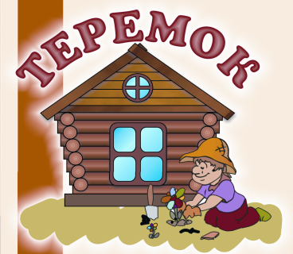

(сценарий экологического праздника)

Составители:
Викторова И.В., воспитатель
высшая квалификационная категория

Юрга, 2013
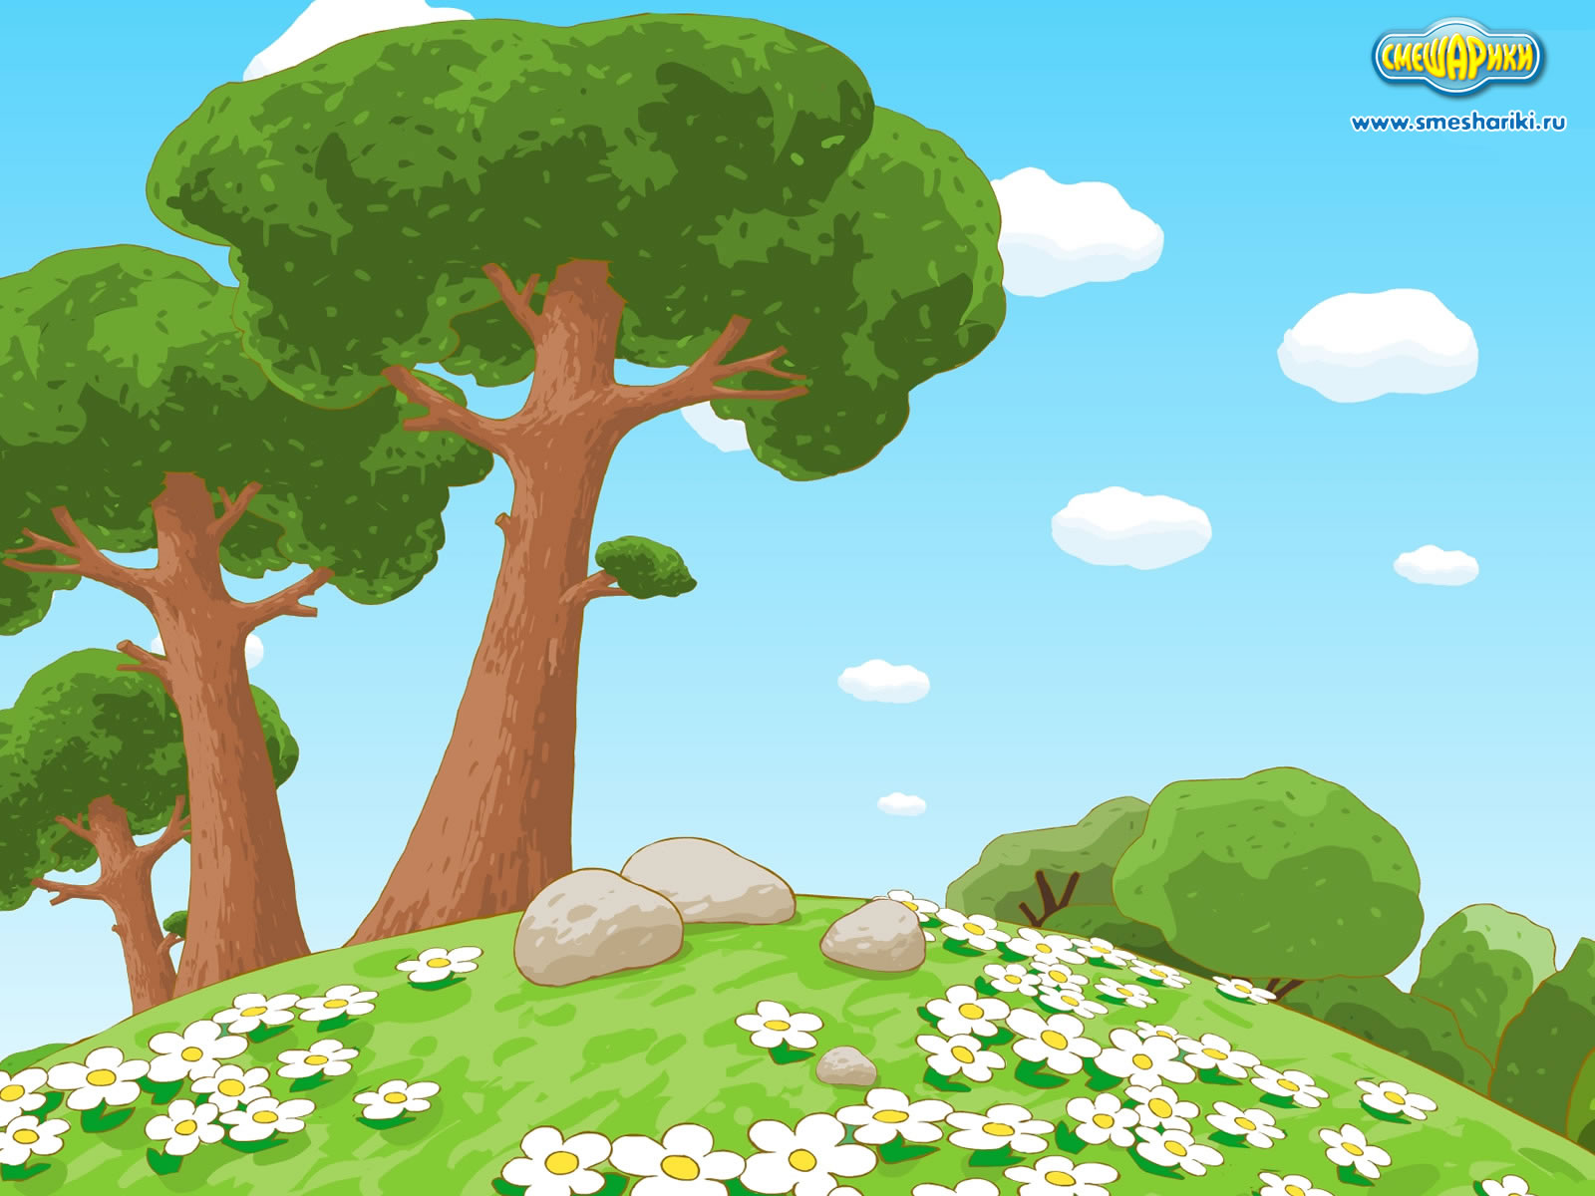
«Волшебная сказка дремучего леса»

Действующие лица:
Лесная Фея;
Старичок – Боровичок;
Красный, синий, жёлтый, зелёный Гномы;
Девочки цветы: Подснежник, Земляника, Незабудка, Маргаритка;
Девочка ягодка Земляника;
Мальчики цветы: Одуванчик, Колокольчик.

Декорации:
Деревья, пеньки, трава, цветы, лесная полянка, кузовки с грибами и ягодами.
Мультимедийный комплекс.

Лесная Фея:
Есть одна планета – сад в этом космосе холодном.
Только здесь леса шумят, птиц скликая перелётных.
Лишь на ней одной цветут ландыши в траве зелёной,
И стрекозы только тут в речку смотрят удивлённо…
Шумит листва, шуршит трава, не умолкают птицы,
Родник в траве журчит едва,
Спеша на свет пробиться…

Слышится пение птиц: кукушки, дятла, сороки, дрозда. В зале появляется Старичок – Боровичок, с белой, длинной бородой, в лаптях из лыка, в руках держит волшебный посох.

Старичок – Боровичок:
Спешить в лес! Спешите в лес! –
Как будто шепчет ветер, -
Там чёрный дрозд, лесной певец, вас песенкою встретит..
Как будто всё, что есть в бору, собралось на опушке:
Здесь и лучи, и тень в жару, и пение кукушки…

С песней «Вместе весело шагать» на сцену выбегают гномы с кузовками в руках.
Красный Гном:
Здравствуй, лес, дремучий лес, полный сказок и чудес!
Ты о чём шумишь листвою ночью тёмной, грозовою?
Что там шепчешь на заре, весь в росе, как в сентябре?
Что в глуши твоей таиться? Что за зверь? Какая птица?
Всё открой, не утаи. Ты же видишь – мы свои!
Жёлтый Гном:
Мимо кучи муравьиной мы войдём в дремучий бор.
Там стоит, как зонтик длинный в красной шапке мухомор.
Дети собирают грибы.

Синий Гном:
А под ёлкой, а под ёлкой кто-то спрятался в иголках.
В тёмной шапке набекрень боровик укрылся в тень.
А лисички и волнушки – те подальше от опушки водят яркий хоровод.
Кто увидит, тот возьмёт.

Зелёный Гном:
А весёлые ребята – тонконогие опята –
Притаились возле пня и кричат: «Ищи меня!»

Все вместе лесные Гномы:
Нам и лето, нам и осень чудеса всегда приносят, но грибы, что дарит лес, - это чудо из чудес!

Красный Гном:
Тропинкой неширокою люблю бродить я тут.
И веточек не трогаю: пускай себе растут!

Жёлтый Гном:
Вот взлетела стрекоза, как фары у неё глаза.
Вот нектар весь собрала и прочь летит, жужжит пчела.

Зелёный Гном:
На меня ползёт козявка, будто я какая травка,
И садится мотылёк, будто я какой цветок.
И кузнечики на майке скачут, будто на лужайке,
И шмели ко мне летят, будто мёд найти хотят.

Синий Гном:
Привела нас всех тропинка под зелёный потолок.
Мы нашли в лесной ложбинке самый тихий уголок.
Под берёзовым навесом будем слушать сказки леса!

Лесные Гномы с кузовками присаживаются на «пеньки».
На сцене появляются «Цветы»: подснежник, одуванчик, земляника, незабудка, маргаритка, колокольчик, земляника – ягодка.

Подснежник:
Я из-под снега спешу пробиться,
Скорее солнышку поклониться.
Я – первый вестник тепла и света,
Весны ровесник, весны примета!

Одуванчик:
Уронило солнце лучик золотой –
Вырос одуванчик, первый, молодой.
У меня чудесный, золотистый цвет:
Я – большого солнца маленький портрет.

Земляника:
Я – капелька лета на тоненькой ножке.
Плетут для меня кузовки и лукошки.
Кто любит меня, тот и рад поклониться.
А имя дала мне родная землица.

Незабудка:
Мы незабудками зовёмся, а потому,
Что остаёмся надолго в памяти людей,
Мы – даже неба голубей!
Как будто оторвали от неба лоскуток,
Чуть-чуть поколдовали и создали цветок!

Маргаритка:
Не снежинки в поле тают –
Маргаритки расцветают,
На пригорке веселятся,
Как монетки серебрятся.
Лепестки белы и тонки, словно ушки у зайчонка.

Старичок – Боровичок (показывает на гвоздику):
А вот этот цветок похож на зажжённый зарёю восток…
Не сорви, и не толкни его сильной своей ногой,
Он ведь хрупкий такой, он как все вокруг - живой!

Колокольчик:
Пробудился колокольчик на заре,
В глуши лесной, умывался он росою,
Стоя в травах под сосной.
Редко встретишь тот цветочек
В поле, в роще, у реки.
Не срывай же колокольчик, охраняй и береги!
Все цветы:
Не рвите цветы, не рвите!
Пусть будет нарядней Земля!
И вместо букетов дарите
Маргаритка: Васильковые,
Незабудка: Незабудковые
Одуванчик: И ромашковые поля.

Все «Цветы» ребята, взявшись за руки, исполняют весёлый танец и поёт песню «Выглянуло солнышко». Цветы убегают, ребята остаются в зале.

Старичок – Боровичок:
Что для нас значат наши леса?
Чащу, где бродят барсук и лиса.
Лист, на который ложится роса.
Свежесть лесную и влагу, и тень.
Мятой душистой настоянный день!

Все вместе дети и Старичок – Боровичок:
Тебе спасибо, наш волшебный лес,
И вам, берёзки, дубы, ели!
За кроны, что взметнулись до небес,
За звуки соловьиной трели!

Чтец 1:
Без леса мы б не знали никогда,
Что в мире есть фиалка и подснежник.
И ландыш не дарил бы нам тогда
Свой аромат, задумчивый и нежный.

Чтец 2:
От суховеев сохла бы земля
И стала бы она пустыней голой,
Когда бы лес ни защищал поля,
Не созывал к ним дождиков весёлых! (дети присаживаются).

Лесная Фея:
Когда по тропинке идёшь ты лесной,
Вопросы тебя обгоняют гурьбой:
Одно «Почему» меж деревьями мчится,
Летит по пятам за неведомой птицей,
Другое – пчела забралась в цветок,
А третье – лягушкою скок в ручеёк.
«Что» мышкой шныряет под листьями в норах,
«Кто» ищет в кустах притаившийся шорох,
Сидит «отчего» на зелёном листке,
«Куда» полетело верхом на жуке,
«Зачем» вслед за ящеркой влезло на пень…
Вопрос за вопросом, и так – целый день…

Старичок – Боровичок предлагает поиграть в музыкально-дидактическую игру «Про зелённые и лесные чудеса». Далее Белка – Летяга проводит викторину «Сундучок загадок». Дети отвечают и за правильные ответы получают от белки сладкие орехи, грибы и ягоды.

Загадки загадывает лесная Фея:

- Шёл я в лес через болото,
Вдруг тревожно свиснул кто-то.
Огляделся я зверёк
Встал у норки как пенёк.
Я не стал взводить курок –
Пусть живёт себе ….(сурок).

- Горбоносый, длинноногий
Великан ветвисторогий.
Ест траву, кустов побеги
С ним тягаться трудно в беге,
Коль такого довелось
Встретить, знай, что это … (лось)

- В густом лесу под ёлками,
Осыпанный листвой,
Лежит мешок с иголками,
Колючий и живой…
Кто же это? Ты поймёшь?
Ну, конечно, это … (ёж)

- На кусточке, под листочки
Кто-то бусы бросил, -
Вся поляна в красных точках
У зелёных сосен.
Что за ягода созрела, погляди-ка!
Ну конечно, это … (земляника).

- Кто сидит на крепкой ножке
В бурых листьях у дорожки?
И не мал, и не велик…
Ну, конечно … (боровик).

- Хоть и не молоток,
А по дереву стучит.
За каждой малой щёлкой
Внимательно следит.
Ходит в шапке красной,
Акробат прекрасный,
Деревьям всем приятель.
Кто же это? Ну конечно …(дятел).

- Весной веселит,
Летом холодит, осенью питает, зимой согревает.
Растёт он до небес. Вы узнали? Это … (лес).

Лесная Фея приглашает в центр зала: детей, Гномов, цветы, Старичка – Боровичка, Белку – Летягу. Вместе исполняют «Гимн леса».

Лесная Фея:
До новых встреч в волшебном дремучем лесу!

